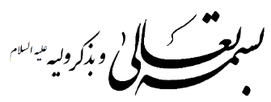
کلید جدول دبستان1
1 | مکه
2 | ابوطالب
3 | شصت و سه
4 | فاطمه بنت اسد
5 | نهج البلاغه
6 | رمضان
7 | نهروان
8 | زینب
9 | هجرت
10 | حیدر
11 | خدا
12 | نجف
13 | مولای
14 | ذوالفقار
15 | ثقلین
16 | امیرالمؤمنین
17 | ابلاغ
رمز جدول:
عید غدیر آمده بر همه ی
مؤمنین علی امیر آمده

